法定代表人（或非法人组织负责人）身份证明书
姓名：李艳梅，性别：女，出生日期：1964年06月07日，现任职务：校长，系盘锦鼎信商业学校（投标人名称）的法定代表人（或非法人组织负责人）。

特此证明。

（※法定代表人（或非法人组织负责人）身份证正、反面复印件※）
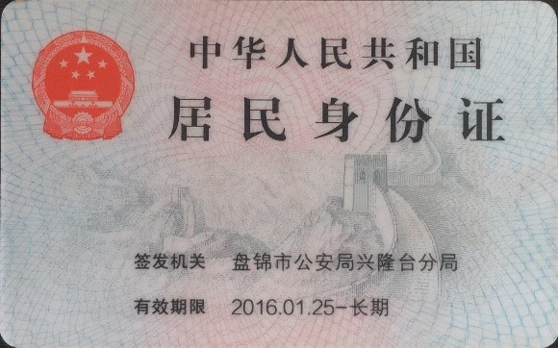
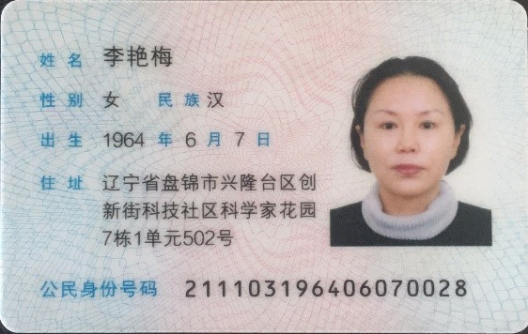

投标人名称（加盖单位公章）：盘锦鼎信商业学校
日期：2024年10月07日

